АДМИНИСТРАЦИЯ ГОРОДА ШАХТЫ
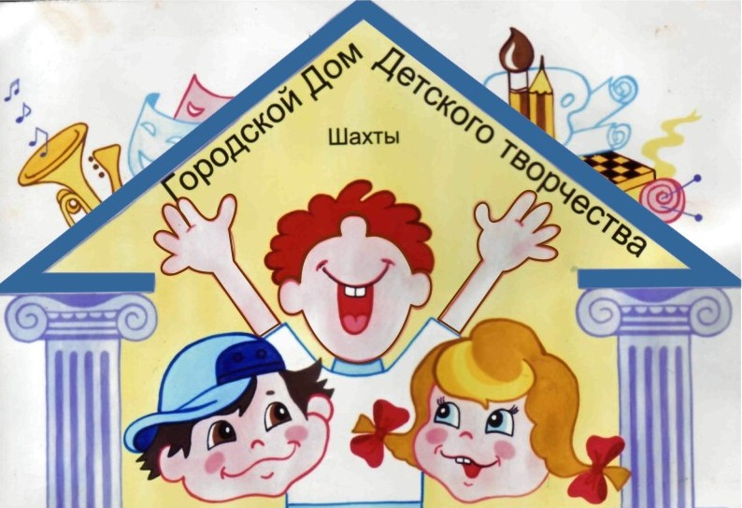

МУНИЦИПАЛЬНОЕ БЮДЖЕТНОЕ УЧРЕЖДЕНИЕ

ДОПОЛНИТЕЛЬНОГО ОБРАЗОВАНИЯ Г. ШАХТЫ РОСТОВСКОЙ ОБЛАСТИ

«Городской Дом детского творчества»
346500 г. Шахты Ростовской обл., ул. Советская, 168, тел. 8 (8636) 22-55-05
E-mail: gddt161@mail.ru, http://www.gddt61.ucoz.ru

Руководителям ОО

Информационная справка по итогам
муниципального этапа областного конкурса
«Новые дела ЮИД в детских садах»

В целях профилактики детского дорожно-транспортного травматизма и привлечением школьников и юных инспекторов движения к участию в пропаганде правил безопасного поведения на дороге среди дошкольников, 19.03.2019 года в МБУ ДО ГДДТ состоялся муниципальный этап областного конкурса «Новые дела ЮИД в детских садах.
В конкурсе приняли участие всего 9 ОО: СОШ № 21, 25, 27, 28, 37, 40, 41;
«Лицей № 3»; «Гимназия № 10».
Жюри в составе:
1. Е.Н. Бухтоярова - главный специалист Департамента образования г. Шахты.
2. Н.В. Киршова – методист МБУ ДО ГДДТ.
3. Е.В. Седина – методист МБУ ДО ГДДТ.
4. А.Ю. Чернов – концертмейстер.
5. С.И. Деревянченко - руководитель клуба «Колесо безопасности» МБУ ДО ГДДТ определило результаты конкурса

1 место: МБОУ СОШ № 21;
2 место: МБОУ СОШ № 25;
3 место: МБОУ СОШ № 27, 28.

Директор МБУ ДО ГДДТ Е.П. Борисова

Исполнитель - педагог ГДДТ С.И. Деревянченко, 89514943871.

